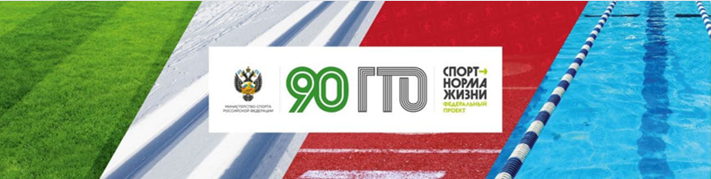

Старт Всероссийского Фестиваля ГТО среди школьников 🎉

➡4 сентября в МДЦ «Артек» В ходе Церемонии открытия VII Всероссийский фестиваль ГТО среди школьников на сцену вынесли Кубок Победителя Всероссийского фестиваля ГТО среди школьников. Главный приз соревнований водрузили на пьедестал.  
  
Помимо кубков и медалей чемпионам Фестиваля будут вручены пригласительные билеты на уникальную экскурсию по производственной базе официального лицензиата ГТО Объединения «Диалог-Конверсия» в Москве. Победители увидят процесс изготовления знаков отличия ГТО и примут участие в специальных мастер-классах.

🥇 Победители будут определены 12 сентября

[#гто](https://vk.com/feed?section=search&q=%23%D0%B3%D1%82%D0%BE) [#подтяниськдвижению](https://vk.com/feed?section=search&q=%23%D0%BF%D0%BE%D0%B4%D1%82%D1%8F%D0%BD%D0%B8%D1%81%D1%8C%D0%BA%D0%B4%D0%B2%D0%B8%D0%B6%D0%B5%D0%BD%D0%B8%D1%8E) [#СпортНормаЖизни](https://vk.com/feed?section=search&q=%23%D0%A1%D0%BF%D0%BE%D1%80%D1%82%D0%9D%D0%BE%D1%80%D0%BC%D0%B0%D0%96%D0%B8%D0%B7%D0%BD%D0%B8) [#минспортаРФ](https://vk.com/feed?section=search&q=%23%D0%BC%D0%B8%D0%BD%D1%81%D0%BF%D0%BE%D1%80%D1%82%D0%B0%D0%A0%D0%A4) [#ФестивальГТО](https://vk.com/feed?section=search&q=%23%D0%A4%D0%B5%D1%81%D1%82%D0%B8%D0%B2%D0%B0%D0%BB%D1%8C%D0%93%D0%A2%D0%9E) 